Партньорски инструмент n°5 : Дебат „на граница“

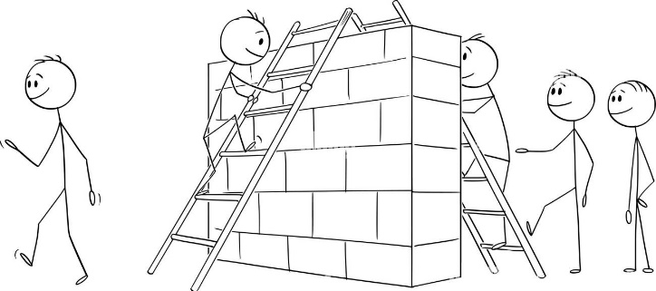
Дефиниция

Учениците са поканени да се позиционират физически около символична „граница“, за да отговорят на поляризиращ въпрос и след това да „сменят страните“, за да си представят противоположните аргументи.

Емпатични компоненти

- Наблюдавайте как другите практикуват и практикувайте на свой ред |     
- Практикувайте заедно, за да влезете в емоционална и когнитивна емпатия
- Облечете емоциите и мислите си в думи и говорете за тях

Педагогически цели и емпатични способности

Възможни цели | Емпатични способности
- Научете се да спорите  - Обменете мнения по уважителен начин  - Размишлявайте върху структурите на речта  - Размишлявайте върху социални и морални въпроси и т.н. … | Всеобща емпатия  - Формирайте мнение и го изразете по начин, който уважава всички  - Разберете и приемете, че другите имат различни мнения  - Поставете се на мястото на някой, който мисли различно  - Изграждане на място в групата

Стъпка по стъпка
50 мин уч. час

По време на дейността: Учителят дава инструкциите, обикаля, за да види дали се спазват и наблюдава учениците.

Стъпка 1: 5 мин
Учителят представя поляризиращ въпрос на учениците и след това ги кани да се разделят в класната стая около символична граница (въображаема, редица столове и т.н.). Студентите, които са съгласни с предложението, съдържащо се във въпроса, застават от едната страна, тези, които не са съгласни, от другата, а тези, които не са решили, застават в центъра, на „границата“.

Стъпка 2: 10 минути
Учениците се разменят, всеки в своята група, за да намерят аргументи в подкрепа на мнението си.
Нерешилите ученици могат или да споделят защо не са решили, или да изслушат и запишат аргументите на едната и на другата „страна“.

Стъпка 3: 10 минути
Групите са поканени да сменят "страните" чрез физическа размяна на местата и трябва да си представят всички аргументи, които техните опоненти са повдигнали.
„Нерешилите“ продължават да си записват аргументите и на двете групи.

Стъпка 4: 20 минути
Студентите се събират, за да обединят своите аргументи и да ги сравнят с тези, които си представят техните опоненти, под наблюдението на „нерешителните“, които са си водили бележки.
В края на дейността учениците са помолени за последен път физически да се преместят от „страна“ на „границата“; тези, които са променили мнението си и по този начин са се преместили, могат да обяснят защо.

Стъпка 5: 5 мин
Учителят преглежда с целия клас срещнатите трудности и завършва с представянето на „ситуационния проблем“:
- представят ситуацията, като я обезличават
- помолете учениците да анализират ситуацията
- помолете учениците да намерят стратегии, които биха им позволили да напреднат в този тип ситуации.

Изисквания

Учителят организира достатъчно голямо пространство с ясно разграничима "граница". Учителят подготвя поляризиращ въпрос, който принуждава учениците да вземат страна по въпроси, които са важни за тях.

Учителят използва таблица за наблюдение, за да идентифицира „ситуационния проблем“, който ще бъде описан в стъпка 5.

